МИНИСТЕРСТВО НАУКИ И ВЫСШЕГО ОБРАЗОВАНИЯ
РОССИЙСКОЙ ФЕДЕРАЦИИ
ФЕДЕРАЛЬНОЕ ГОСУДАРСТВЕННОЕ БЮДЖЕТНОЕ ОБРАЗОВАТЕЛЬНОЕ УЧРЕЖДЕНИЕ ВЫСШЕГО ПРОФЕССИОНАЛЬНОГО ОБРАЗОВАНИЯ
«РОССИЙСКИЙ ГОСУДАРСТВЕННЫЙ
ПЕДАГОГИЧЕСКИЙ УНИВЕРСИТЕТ им. А. И. ГЕРЦЕНА»
Институт информационных технологий и технологического образования
Кафедра компьютерные технологии и электронного обучения
Основная профессиональная образовательная программа
Направление подготовки 09.03.01 Информатика и вычислительная техника
Направленность (профиль) «Технологии разработки программного обеспечения»
форма обучения - очная

КУРСОВАЯ РАБОТА
по дисциплине: «Информационные технологии в физике»
«Исследование динамики материальной точки
с использованием информационных технологий»

Руководитель:
_____________ В. Е. Зотиковна
Автор работы студент 1 курса
2 группы
_____________ Р.М. Суворов
«__» ____________ 2022 г

Санкт Петербург
2022

Оглавление:

Введение…………………………………………………………………3
- Динамика материальной точки………………………….…………4
1.1 Основные понятия………………………………......………..4
1.2 Основные формулы……………………………..……………4
- Реализация решения задач..........................................……………...6
  - решение типовых задач………..…………………………….6
  - Реализация программы…………………..………………….8
- Исследование Зависимости.............................................................11
3.1 Первая зависимость................................................................11
3.2 Вторая зависимость................................................................12
Заключение…………………………………………………………….13
Список литературы………………………....…………………………14

Введение:
В данной курсовой работе будет рассмотрен эксперимент по исследованию динамики материальной точки, возможного угла наклона. Измерения будут проведены с учётом таких факторов как: масса груза, максимальная сила натяжения нити.
Измерение динамики материальной точки полезно во многих областях жизни, например при проектировке поездов важно учитывать нагрузки на сцепления вагонов при торможении, Чтобы автоматизировать расчёты используются информационные технологии.
Цель работы: проведение вычислительного эксперимента по изучению динамики материальной точки.
Задачи:
- Изучить литературу по теме
- Рассмотреть математическую модель угла через массу и максимальную силу натяжения нити
- Средствами языка программирования Python был получен ответ и визуализация решения
- Средствами электронных таблиц был проведён вычислительный эксперимент
- Сделать выводы

Динамика материальной точки

1.1 Основные понятия
Динамика - это раздел механики, в котором изучается движение тел под действием других тел. Основная задача динамики материальной точки найти закон движения точки по силам действующим или наоборот.Раздел является основополагающим в динамике, в которой всякое твёрдое тело, жидкость или газ рассматриваются как система взаимодействующих материальных точек.
В основе динамики материальной точки лежат законы Ньютона.
- Существуют такие системы отсчёта, в которых всякое тело будет сохранять состояние покоя или равномерного и прямолинейного движения до тех пор, пока действие других тел не заставит его изменить это состояние [1].
- Под действием силы тело приобретает такое ускорение, что его произведение на массу тела равно действующей силе[1].
- Силы, с которыми взаимодействующие тела действуют друг на друга, равны по модулю и направлены по одной прямой в противоположные стороны.

1.2 Основные формулы
Для вычисления задач по данной теме используются некоторые основные формулы:

Импульс материальной точки - это векторная величина иногда её называют ‘количеством движения’, направление импульса совпадает с направлением скорости.
Импульс материальной точки, движущейся поступательно со скоростью v:
$$p = mv$$
m - масса тела
v - скорость тела

Второй закон ньютона - это закон механического движения описывающий ускорение тела от равнодействующей всех приложенных к телу сил и массы тела.
Второй закон Ньютона:
$$dp = Fdt$$
$$\sum_{i=1}^{N}{Fi=ma}$$
Где F - сила, действующая на тело
m - масса тела
a - ускорение тела

Закон сохранения энергии для падающего тела:
$$mgh = \frac{mv^{2}}{2}$$
m - масса тела
v - скорость тела

Реализация решения задач

2.1 Решение типовой задачи
Для решения задач и визуализации решения по поиску максимального возможного угла наклонения груза от положения равновесия, зная вес груза и максимальную возможную нагрузку была написана программа на языке программирования Python с использованием библиотеки Pillow.
Для написания программы была проведена работа по моделированию задачи и выводу формул:
Условия типовой задачи: Какой максимальный вес груза можно взять, чтобы цепь, выдерживающая нагрузку x, не оборвалась при отклонении люстры на а градусов и её последующих колебаниях?
Решение:
- Определяем силы, действующие в системе: сила тяжести mg, сила натяжения нити Fн
- Сделаем чертёж (рис. 1)
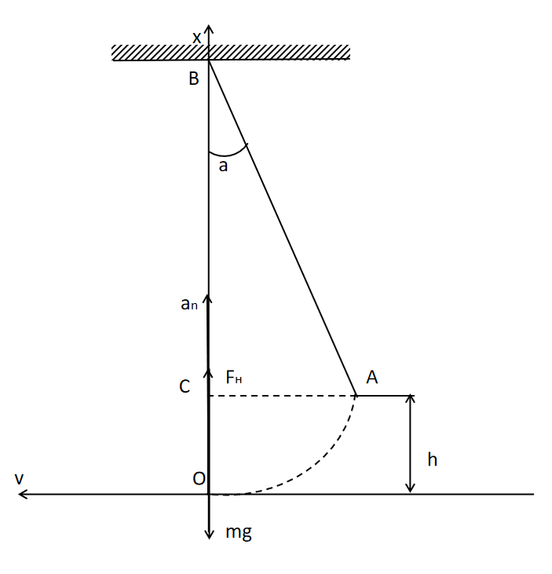
Рисунок. 1 (динамика материальной точки)

- По закону сохранения энергии получим:
$$mgh = \frac{mv^{2}}{2}$$
- Этого не достаточно для нахождения неизвестного, используем второй закон Ньютона и получим систему из двух уравнений
$$mgh = \frac{mv^{2}}{2} (1)$$

$$Fн+mg = ma_{n} (2)$$
- Запишем второе уравнение через проекции на ось x:
$$x: F_{н} − mg = \frac{mv^{2}}{l} (3)$$
Где l - длина нити
- Из формулы (1) выразим $mv^{2}$ и подставим в выражение (3):
$$F_{н} − mg = \frac{2mgh}{l} (4)$$
- По (рис. 1) из треугольника ABC: BC = ABcos(a) = lcos(a) следовательно
$$h = l − lcos(a) = l(1 − cos(a)) (5)$$
- Высоту h подставим в формулу (4) и получим:
$$cos(a) = \frac{3mg − F_{н}}{2mg} (6)$$
Решим типовую задачу по полученной формуле:
Для данной задачи возьмём максимальную нагрузку на цепь равную 200Н и угол наклона равный 60 градусов
Подставим значения в формулу:
$$cos(60) = \frac{3∗mg − 200}{2∗mg}$$
$$−4m = −40$$
$$m = 10 (кг)$$

2.2 Реализация программы
С помощью формулы (6) была написана программа на языке программирования Python с использованием библиотеки Pillow[5].
Сначала с клавиатуры вводятся значения максимальной возможной нагрузки на цепь $F_{н}$ и угол, на который поднят груз, далее программой производятся вычисления и выводится максимальная масса груза m т.е ответ и визуализация вычислений.
Код программы:
from PIL import Image, ImageColor, ImageDraw, ImageFont
import math

MaxLoad = int(input('Введите максимальную нагрузку на цепь: '))
Corner = 90 - int(input('Введите угол: '))
b = 90 - Corner
HelpMas = {b+2, b+1, b, b-1, b-2}
EndCalculations = MaxLoad
n = []
for i in range(1, EndCalculations):
if (((3 * i - MaxLoad) / (2 * i))) >= -1:
n.append(i)
break
if len(n) == 0:
print('При заданных значениях нет ни одного возможного примера массы')
input()
exit(0)
StartCalculations = n[0]

print('При заданных значениях будет рассматриваться масса груза от ',
StartCalculations, ' до ', EndCalculations, '\n так как если взать значения меньше минимального,\n', 'то для груза приумлем любой градус, а если больше то груз сразу упадет.')
input()

we = 1000
hg = 1000
font = ImageFont.truetype("calibri", 20)
image = Image.new("RGB", (we, hg))
draw = ImageDraw.Draw(image)

draw.rectangle((0, 0, we, hg), fill =
ImageColor.getrgb("white"))
draw.line((100, 0, 100, 1000), fill = ImageColor.getrgb('black'))

def var(m, c):
return (math.acos(((3 * m - c) / (2 * m)))) * 180 / math.pi

def rad(x):
return x * math.pi / 180

for mas in range(StartCalculations, EndCalculations, 3):
x = abs(int(var(mas, MaxLoad)))
fx = 800 * math.cos(rad(x)) + 100
fy = 800 * math.sin(rad(x)) + 100
if x in HelpMas:
ans = mas
smas = 'Максимальная масса ' + str(ans / 10) + 'кг'
if x == Corner:
if math.cos(rad(x)) > 0:
draw.line((100, 100, fx , fy), fill = ImageColor.getrgb('red'), width = 5)
draw.text((fx, fy), smas, fill = ImageColor.getrgb('black'), font = font)
if x > Corner:
if math.cos(rad(x)) > 0:
draw.line((100, 100, fx, fy), fill = ImageColor.getcolor('#0020c2', 'RGB'))
print('Максимальная масса груза = ', ans, 'Н или ', ans/10, 'кг')
image.save('cur.png', 'PNG')
image.show()

Введём значение ранее решенной задачи (Максимальная нагрузка на цепь $F_{н} = 200$Н и угол равный 60 градусов.
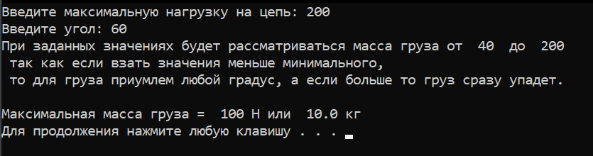
Рисунок. 2 (результат работы программы)
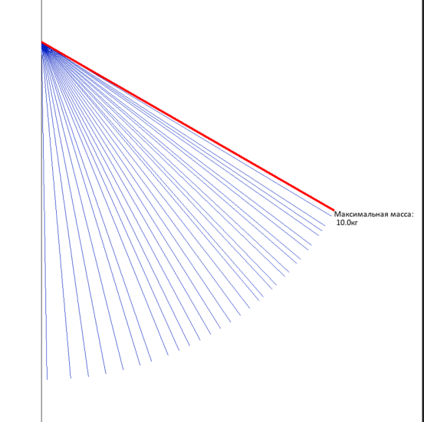
Рисунок. 3 (визуализация выполненная программой)

В данной задаче ответ равный 10,3кг был получен для цепи, выдерживающей нагрузку в 200Н и угла наклона равного 60º. Данный код можно использовать для решения подобных типовых заданий.

Исследование Зависимости
Рассмотрим зависимость полученного ответа от изменения значений максимального угла и максимальной возможной нагрузки на цепь.

Первая зависимость
Рассмотрим как изменится полученный ответ при изменении максимальной нагрузки на цепь. Изначально было взято значение равное 200Н, возьмём значения от 100Н до 300Н с шагом 50. Полученные данные представлены на рисунке 4.

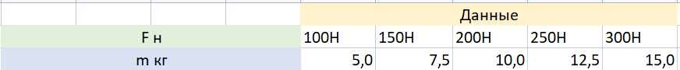
Рисунок.4 (полученные данные)

По полученным данным, с использованием электронных таблиц был построен график зависимости массы от изменения максимальной нагрузки на цепь представлен на рисунке 5.

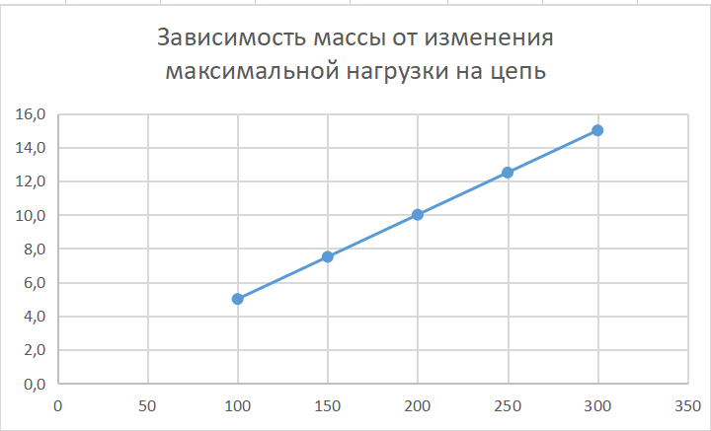
Рисунок.5 (график зависимости массы от изменения максимальной нагрузки на цепь)

По полученным данным видно, что зависимость массы от максимальной нагрузки на цепь прямая и линейная.

Вторая зависимость
Рассмотрим как изменится полученный ответ при изменении максимального угла наклона. Изначально было взято значение равное 60 градусов, возьмём значения от 30 до 90 градусов с шагом 12. Полученные данные представлены на рисунке 6.

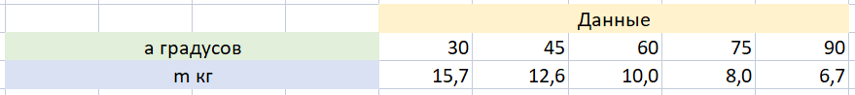
Рисунок.6 (полученные данные)

По полученным данным, с использованием электронных таблиц был построен график зависимости массы от изменения максимального угла наклона изображён на рисунке 7.
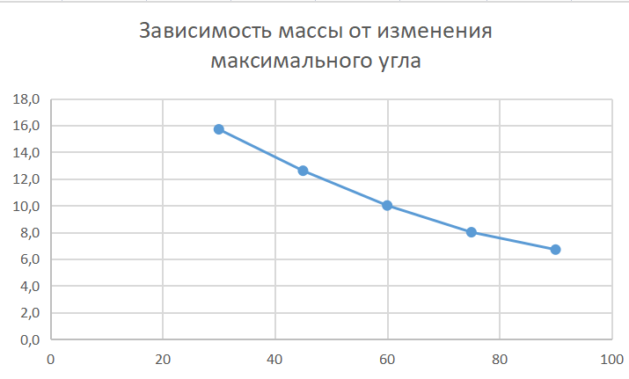
Рисунок.7(график зависимости массы от изменения максимального угла наклона)

По полученным данным видно, что зависимость максимальной массы от изменения максимального угла обратная нелинейная.

Заключение
В ходе выполнения лабораторной работы были изучены и решены следующие задачи:
- Была изучена тема динамики материальной точки
- Средствами языка программирования Python был проведён вычислительный эксперимент
- Средствами языка программирования Python был получен ответ и визуализация решения
- Средствами электронных таблиц был проведён вычислительный эксперимент

Список литературы
- Сборник задач по физике: сайт. - 2017. - URL: https://pstu.ru/files/2/file/kafedra/fpmm/of/Zverev._Sbornik_zadach_po_fizike.pdf (дата обращения: 01.12.2022)
- Динамика материальной точки: сайт. - 2012. -URL:https://swsu.ru/structura/up/ftd/tmim/teor-mekh/m01.pdf (дата обращения: 01.12.2022)
- Wikipedia.org: сайт. - 2012. -URL:https://ru.wikipedia.org/wiki/Динамика_точки (дата обращения: 01.12.2022)
- Pythonru: сайт. - 2018. - URL: https://pythonru.com/uroki/python-pip-uroki-po-python-dlja-nachinajushhih (дата обращения: 02.12.2022)
- Pillow: сайт. - 2022. - URL: https://pillow.readthedocs.io/en/stable/handbook/tutorial.html (дата обращения 02.12.2022)
- Habr: сайт. - 2009. - URL: https://habr.com/ru/post/49361/ (дата обращения 02.12.2022)

